**Žádost o fakturaci a dodávky zboží v režimu náhradního plnění v roce 2024**

**Č. zákazníka:** 80699384

**DIČ: CZ72541121**

dále jen („**Kupující**“) se touto žádostí obrací na společnost:

Filipa**, a.s.** se sídlem Lázeňská 184, 507 81 Lázně Bělohrad, IČ: 252 82 875

dále jen (**„Prodávající“**)

o spolupráci ve věci poskytování náhradního plnění podle § 81 zákona č. 435/2004 Sb. o zaměstnanosti,

ve znění novely provedené zákonem č. 222/2017 Sb. s účinností od 15.8.2017 (dále jen „**Zákonná**

**úprava“**).

Kupující předpokládá odebrání zboží v roce 2024 v objemu Kč 200 000,- Kč bez DPH. Kupující

bude bez zbytečného prodlení informovat Prodávajícího o změnách v předpokládaném objemu zboží

nejpozději do 31.8.2024.

Prodávající prohlašuje, že má podle Zákonné úpravy dostatečné množství zaměstnanců se zdravotním

znevýhodněním pro účely možnosti poskytování náhradního plnění. Prodávající je v registru chráněných

dílen při Ministerstvu práce a sociálních věcí a je oprávněn poskytovat třetím osobám náhradní plnění

v souladu se Zákonnou úpravou.

Prodávající si za účelem poskytování náhradního plnění průběžně vede vlastní evidenci všech svých

kupujících a kontroluje, zda nedochází k překročení poskytování náhradního plnění v souladu se Zákonnou

úpravou.

Prodávající bude bez zbytečného prodlení informovat Kupujícího v případě, že nebude schopen poskytnout

náhradní plnění zejména z důvodu vyčerpání kapacity náhradního plnění případně z důvodu podstatné

změny Zákonné úpravy.

Kupující bere na vědomí, že dodávané zboží bude poskytováno prostřednictvím subdodavatele, který

poskytuje související logistické služby a plní další požadavky Kupujícího.

Za vyřízení žádosti předem děkuji.

V Berouně dne 23.1.2024

**Podpis a razítko**

**Funkce: ředitelka**

**Telefon: 311517982**



**Název společnosti:** Domov seniorů TGM, p. o.

**Fakturační adresa:** Pod Studánkou 1884, 266 01 BEROUN

**IČO:** 72541121

**Jméno: PhDr. Jitka Synková**

**e-mail (kontaktní**

**osoba) ekonom@seniori-beroun.cz**

**e-mail pro zasílání**

**potvrzovacích e-mailů ekonom@seniori-beroun.cz**

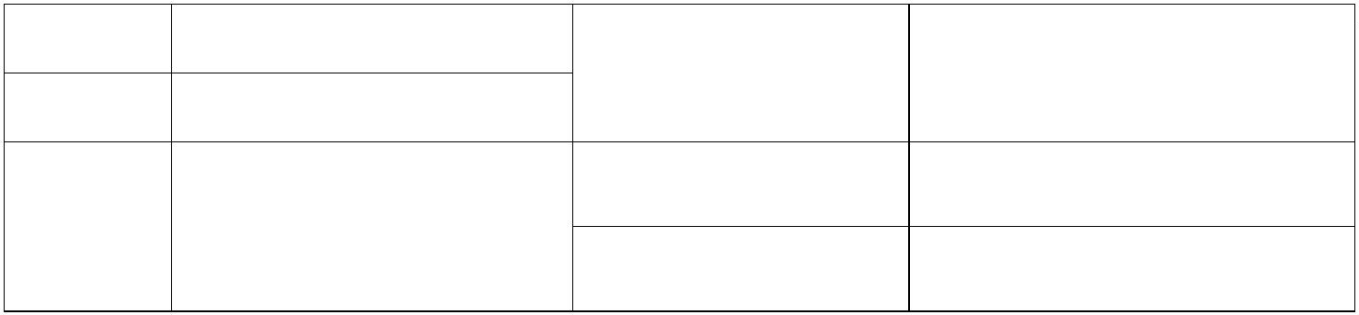 **SML 22/72541121/2024**